**План-конспект открытого занятия мастер-класса**

**учебно-производственной мастерской НДПИ**

педагога дополнительного образования Жуковой С.А.

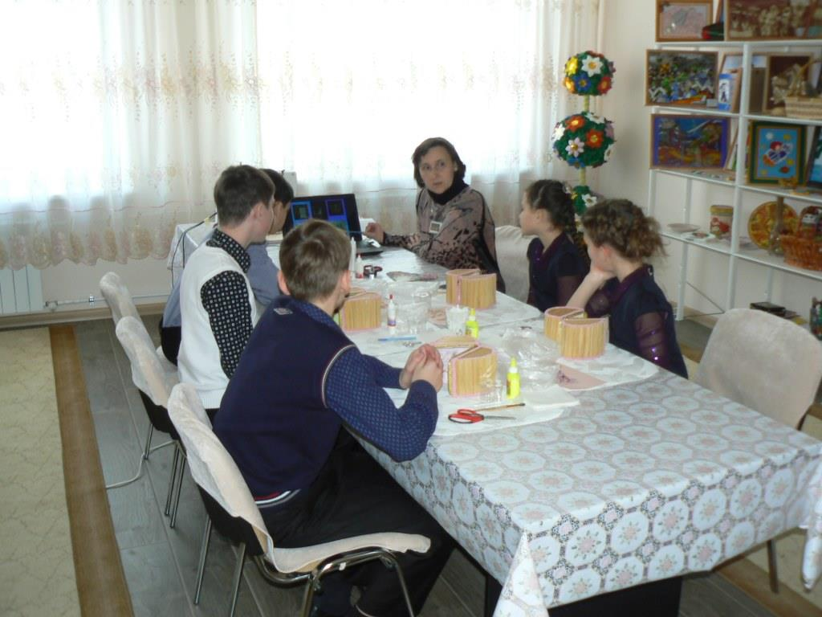

**Тема**: Декорирование шкатулки в технике «декупаж».

**Цель:** обучение технологиидекорирования изделий в технике «декупаж».

**Задачи:**

*Обучающие:* обучить технологии декорирования шкатулки в технике «декупаж».

*Развивающие:* развивать творческие способности детей, развивать мелкую моторику рук, развивать аккуратность.

*Воспитательные:* воспитывать эстетический вкус, воспитывать усидчивость, воспитывать трудолюбие.

**Оборудование и материалы:** интернет-ресурсы, компьютер, флэшка, шкатулки, салфетки, клей ПВА, ножницы, ватные палочки, кисточки, стаканчики для клея, образцы.

**Ход занятия:**

**1.Организационный этап.**

*Педагог:* Приближается замечательный праздник «8 марта», поэтому нужно приготовить подарки мамам. Сегодня на занятии мы будем выполнять декорирование в технике «декупаж» шкатулки, которые мы сделали на предыдущих занятиях.

Давайте вспомним, что такое «декупаж». Как вы думаете, слово «декупаж» произошло от какого языка? (произнести ещё раз: декупаж, эрмитаж, абордаж)

*Дети отвечают*: от французского.

*Педагог:* Дети. А как вы думаете, это слово женского или мужского рода и ставится ли мягкий знак на конце или нет?

*Дети отвечают*.

*Педагог:* Слово «декупаж», с французского, – вырезать. Эта техника декорирования различных предметов, основанная на присоединение рисунка, картины или орнамента к предмету, и, далее, покрытие полученной композиции лаком ради эффектности сохранности и долговечности.

История техники декупаж уходит в далёкое прошлое. Ещё в 12 веке восточные мастера вручную создавали тонкую бумагу с разнообразными изображениями птиц, цветов, людей и зверей. Затем этой бумагой покрывали отдельные фрагменты стен жилища и мебель. Покрытые многими слоями лака наклеенные рисунки создавали полную иллюзию художественной росписи. С востока мода на изделия плавно перетекла в Европу. Как вид искусства он в первый раз упоминается в конце 15 века в Германии, где вырезанные картинки стали использоваться для украшения мебели. Пик увлечений этой техникой наступил в 17 веке в Венеции, когда в моду вошла мебель, украшенная в китайском и японском стиле. Это искусство в Италии стало именоваться Arte povera («искусство бедных»). Декупаж был очень моден во Франции при короле Людовика 16. Мария Антуанетта и её придворные дамы использовали для украшений и интерьера работы придворных мастеров Ватто и Фрагонара. В Англии это увлечение стало массовым в середине 19 века. В России в начале 21 века. Сейчас к традиционной технике добавился декупаж из салфеток. Также можно использовать рисунки из тканей и отпечатанные на принтере картинки, что позволило делать трёхмерным декупаж.

*Во время рассказа истории возникновения «декупажа» показ фотографий на компьютере.*

**

*Педагог:* При оформлении, каких работ, мы делали поделки в технике «декупаж»?

*Дети отвечают.*

*Педагог:* При выполнении этой работы мы будем пользоваться клеем, ножницами, кисточками. Давайте повторим технику безопасности.

Как нужно работать с клеем?

*Дети отвечают.*

*Педагог:* Как нужно работать с ножницами?

*Дети отвечают.*

*Педагог:* На этот момент все шкатулки одинаковые, но у вас есть возможность как у мастеров и творческих людей каждому изделию придать своеобразность. Посмотрите изделия сделанные мастерами высокого класса. Каждый мастер выражает своё настроение, характер в своём изделии.

*Показать фотографии на компьютере.*

**

*Педагог:* Ребята, вы должны постараться проявить свою фантазию и мастерство. А вот какая у меня получилась шкатулка.

*Показываю свою шкатулку.*

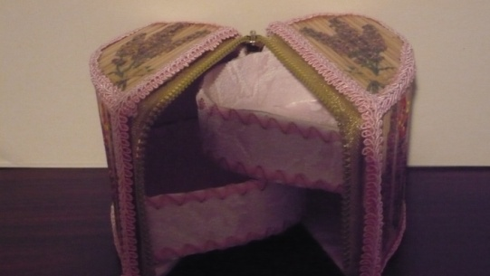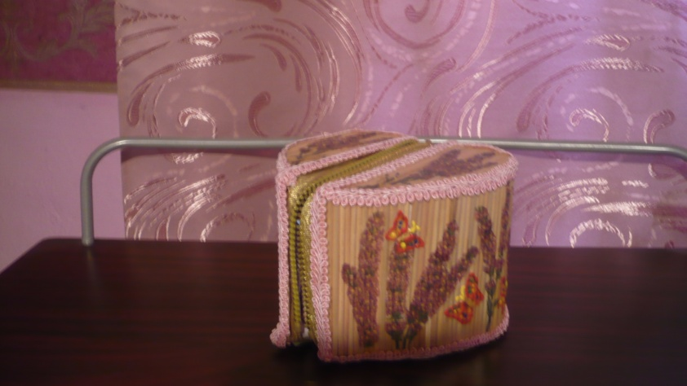

1. **Основная часть.**

*Педагог:* Давайте вспомним, как выполняется работа при изготовлении поделок в этой технике. Сначала необходимо выбрать салфетку, с помощью которой будем декорировать шкатулку, затем вырезаем рисунки, располагаем на шкатулке, после чего наклеиваем на поверхность шкатулки.

Ребята, как надо наносить клей на рисунок?

*Дети отвечают.*

*Педагог:* Излишки клея, чем нужно убрать?

*Дети отвечают.*

*Педагог:* А что надо сделать, чтобы композиция была бы удачной? Если я так рисунки положу, это будет красиво?

*Дети отвечают.*

*Педагог:* Необходимо расположить на шкатулке выбранные рисунки, а затем наклеивать. Ребята, а какую мы можем ошибку допустить при выполнении этой работы? Что нужно делать, чтобы движением кисточки не порвать рисунок? С каким движением и нажимом мы проводим кисточкой?

*Дети отвечают.*

1. **Практическое применение знаний в новой ситуации.**

*Педагог:* А теперь, ребята, приступаем к выполнению работы по оформлению наших шкатулок. Может у кого-то возникли какие-то вопросы по выполнению полученного задания? Если вопросов нет, можете приступать к работе.

*Дети выполняют декорирование своих шкатулок.*

**4.Рефлексия (Подведение итогов занятия)**

*Педагог:* Ребята, давайте посмотрим, что именно в каждой работе особенно удалось?

*Дети отвечают.*

*Педагог:* Ребята, а как вы считаете, чья работа выполнена с наибольшей аккуратностью?

*Дети отвечают.*

*Педагог:* Ребята, а чем ещё можно украсить шкатулки после высыхания?

*Дети отвечают.*

*Педагог:* Ребята, а вы можете поделиться секретом, кому вы подарите свою шкатулку?

*Дети отвечают.*

*Педагог:* Ребята, а вы не забыли, как правильно дарить свою шкатулку с улыбкой, добрыми словами, глядя в глаза, то это принесёт маме ещё больше радости и удовольствия. Скажите, пожалуйста, понравилось ли вам занятие?

*Дети отвечают.*

*Педагог:* А нравиться ли вам ваша авторская работа?  
*Дети отвечают.*

*Педагог:*  Сложно ли было её выполнять?

*Дети отвечают.*

*Педагог:* Что было наиболее интересным для вас - выполнение работы или рассказ об истории возникновения техники «Декупаж» и просмотра работ других мастеров?

Дети отвечают.

*Педагог:* Что не понравилось на сегодняшнем занятии?

*Дети отвечают.*

*Педагог:* Хотели ли вы заниматься этим видом творчества.

*Дети отвечают.*

*Педагог:* Большое спасибо за работу. Я думаю, что вы уйдёте с сегодняшнего занятия с хорошим настроением, но прежде чем вы уйдёте, уберите свои рабочие места.

**5.Уборка рабочего места.**

**6. Используемая литература.**

1. И.В, Резько «Декупаж. Искусство декора и украшений».- Минск: Харвест,2012

2. Свободная энциклопедия Википедия.